Lekcja 21
Temat: Dysproporcje i deformacje twarzy
Przyczyny dysproporcji w części twarzowej głowy wynikają nie tylko z kształtu twarzy, ale są też związane bezpośrednio z budową, rozmiarem i rozmieszczeniem oczu, nosa oraz brody. Nos i broda, jak i czoło, tworzą profil twarzy, na którym można zaobserwować ewentualne odchylenia od ideału (modelu). Takie mankamenty urody to przede wszystkim: wysunięta broda, cofnięty podbródek, duża broda, drugi podbródek, duży nos, orli nos, długi nos, mały zadarty nosek, wysunięte czoło i broda, wybrzuszenie czoło i zapadłość części środkowej nosa, długi nos i wysunięta broda.
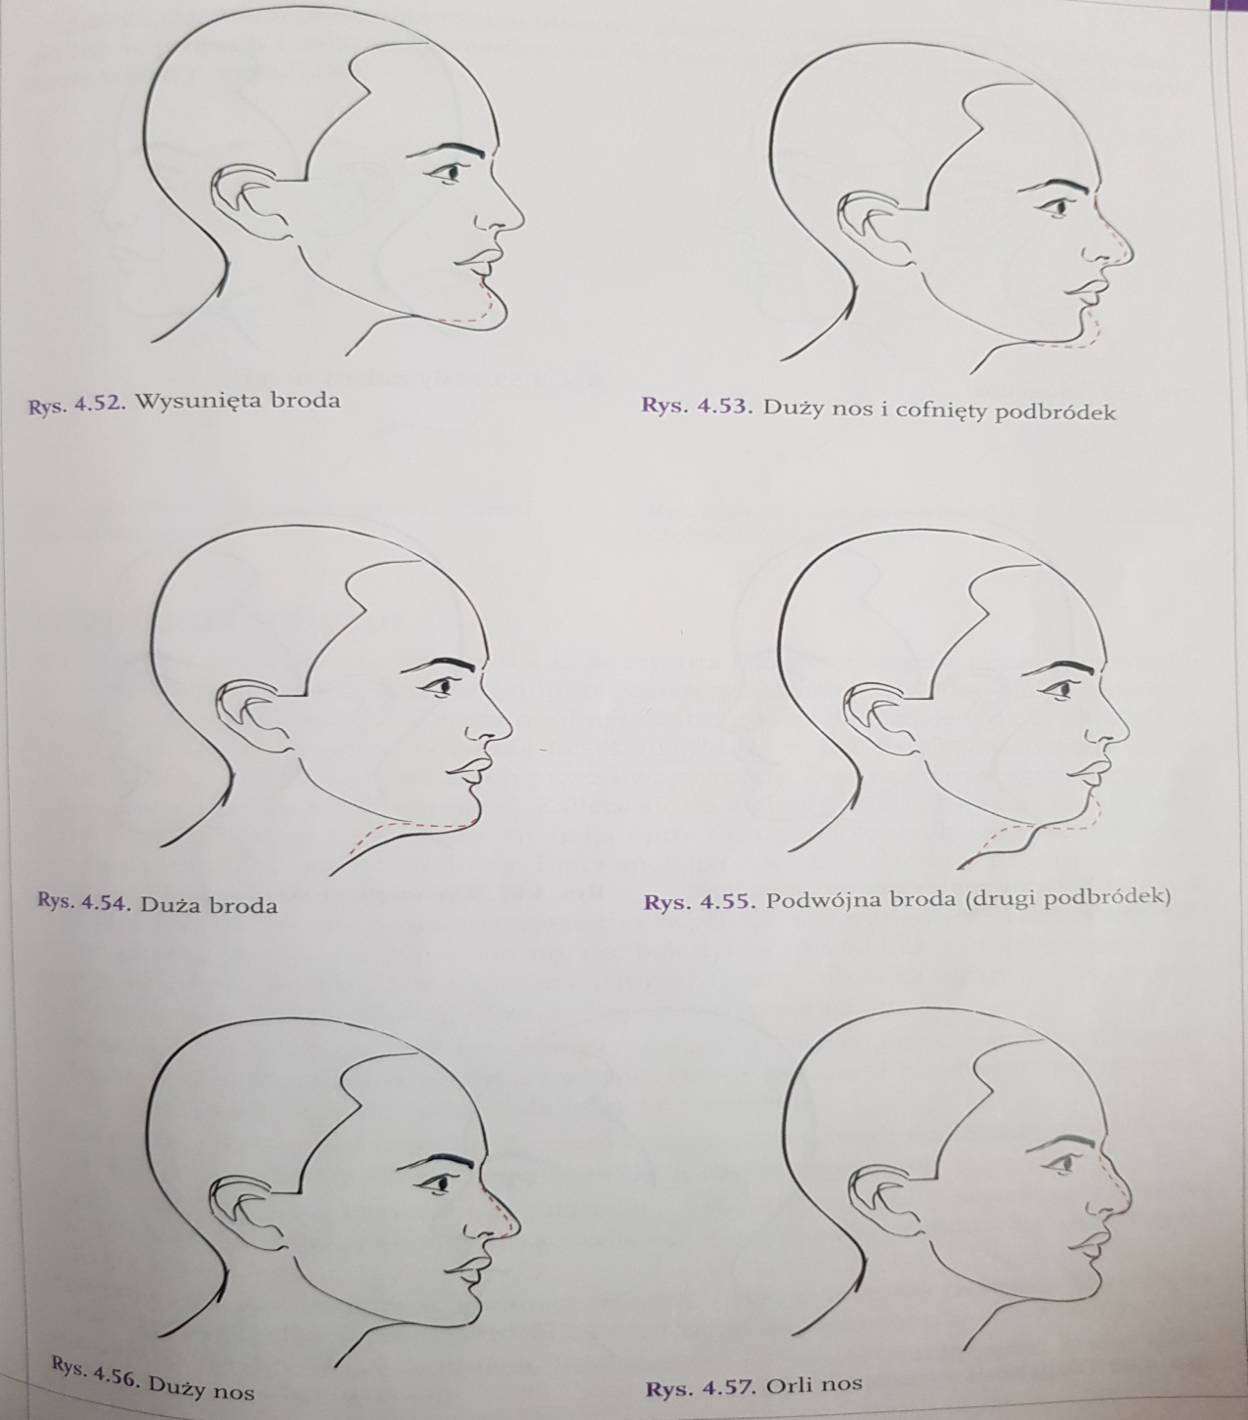
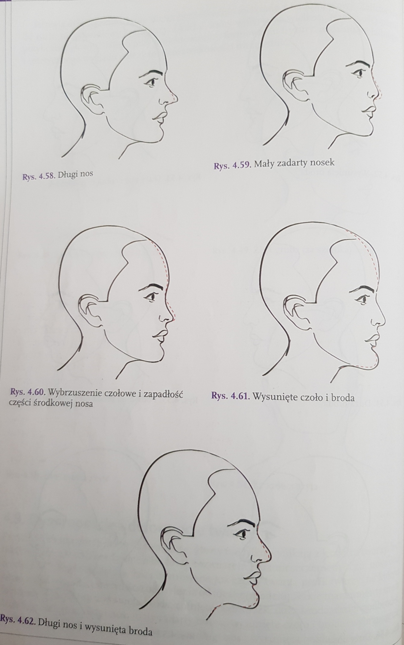
Zdarza się, że nieprawidłowości w budowie elementów twarzy i głowy występują parami lub w grupach i zaburzają wówczas proporcje wyglądu. Poniżej przedstawiono przykłady takich przypadłości.
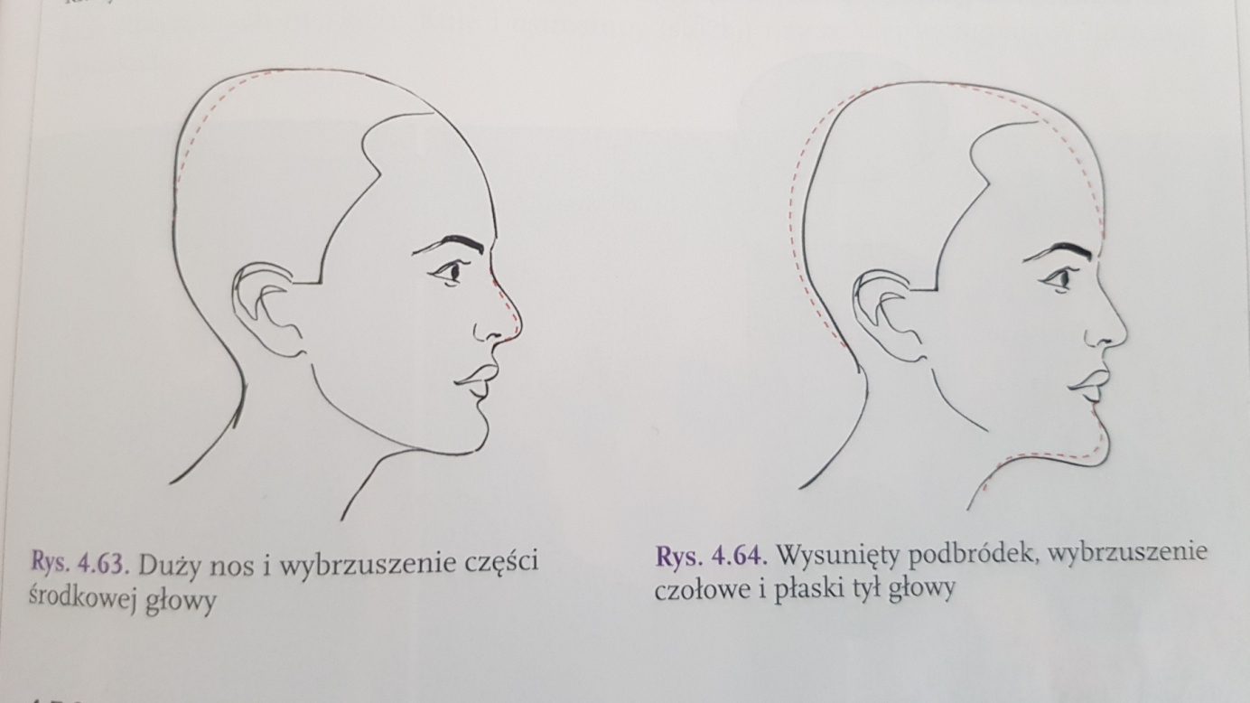
Lekcja 22
Temat: Kształt fryzur
Fryzura stanowi integralną część wizerunku. Jej kształt w znacznej mierze decyduje o postrzeganiu całej sylwetki – jako proporcjonalnej i zrównoważonej lub dysharmonijnej i zaburzonej.
Na kształt fryzury składają się płaszczyzny, które decydują o formie uczesania. Może to być jedna płaszczyzna (figura geometryczna) lub kilka określanych przez dwa wymiary. Dwuwymiarowe płaszczyzny są opisywane przez długość i szerokość. Zalicza się do nich: prostokąt, kwadrat, koło, trójkąt, trapez i elipsę. Trójwymiarowe formy mają oprócz długości i szerokości również głębie, która decyduje o powstaniu bryły. Bryły spotykane we fryzurach to: prostopadłościan, sześcian, kula, ostrosłup i stożek.
Dwuwymiarowe formy geometryczne to figury płaskie widoczne we fryzurze wtedy, kiedy uwzględnia się tylko jedną jej stronę np. bok, tył lub przód uczesania. Powstaje wówczas płaski obraz. Fryzurę daje się opisać poprzez figurę (lub kilka figur), w którą można ją (lub jej część) wpisać. Figury występujące we fryzurach to:
- kwadrat – sprawia wrażenie kanciastości, poszerza kształt głowy, a poszczególne elementy fryzury powtarzają się symetrycznie. Formę tą przybierają włosy ostrzyżone do formy spójnej, opadające do jednego poziomu;
- prostokąt – tworzy rzeczową i nieco surową fryzurę oraz wydłuża kształt głowy. Formę tą przybierają włosy długie ostrzyżone do formy spójnej;
- koło – daje wrażenie harmonii, regularności i obfitości włosów, powstaje, gdy włosy są ostrzyżone do formy spójnej (patrząc na fryzurę z przodu widzimy fryzurę zamykającą się w kole);
- trójkąt – ma ostre widoczne kontury i wyraźnie zaznaczony wierzchołek. Figurę taką przybiera strzyżenie damskie w formie przyrastającej warstwowo;
- trapez – poszerza głowę w obrębie linii żuchwy. Tę figurę tworzą gęste, grube włosy ostrzyżone do formy spójnej;
- elipsa (owal) – sprawia wrażenie obfitości włosów, wydłuża kształt głowy. Tą figurę przybierają włosy ostrzyżone do formy przyrastającej warstwowo lun mocno wykonturowane (wystrzępione) wokół twarzy.
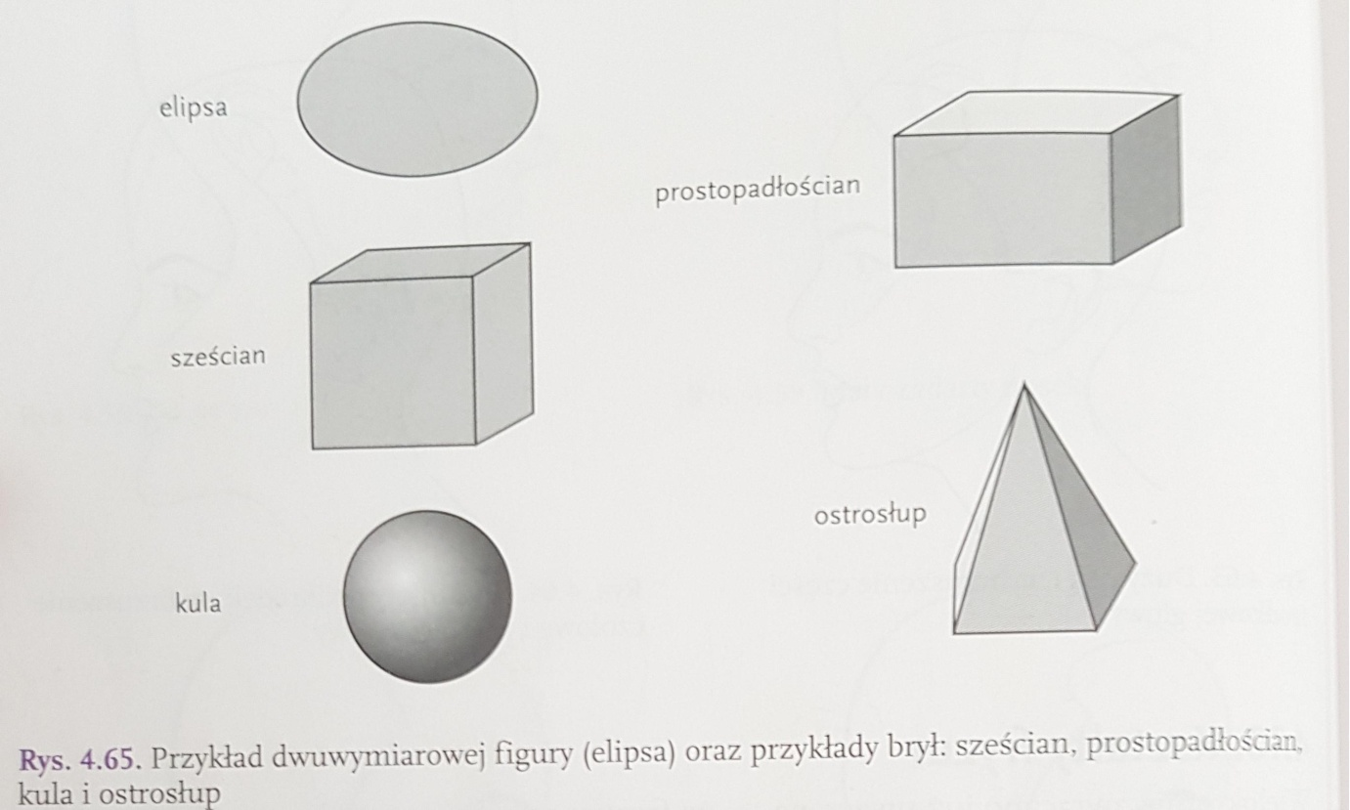

Lekcja 23
Temat: Kształt fryzur – zastosowanie brył w praktyce
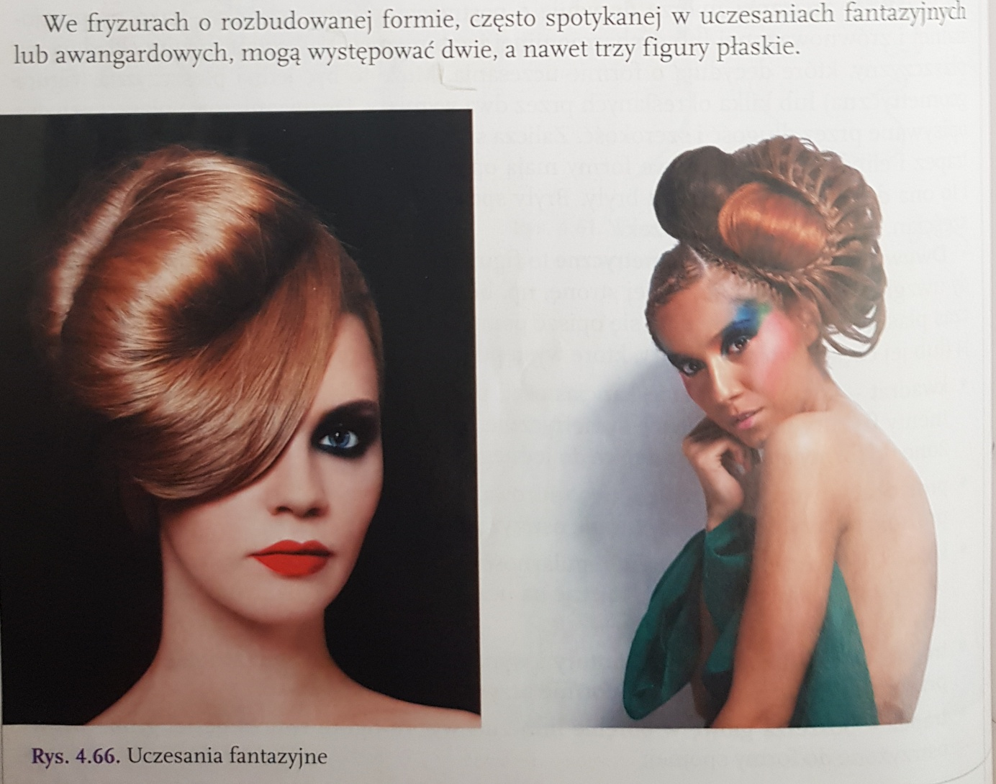

Każda fryzura postrzegana jako całość, na którą składają się: kształt głowy i twarz oraz włosy, tworzy trójwymiarową formę geometryczną (bryła), mającą długość, szerokość i głębie. Kanciastość prostopadłościanów i sześcianów jest najbardziej widoczna w krótkich strzyżeniach męskich. Kule i ostrosłupy (stożki) najczęściej występują w ujęciach damskich.
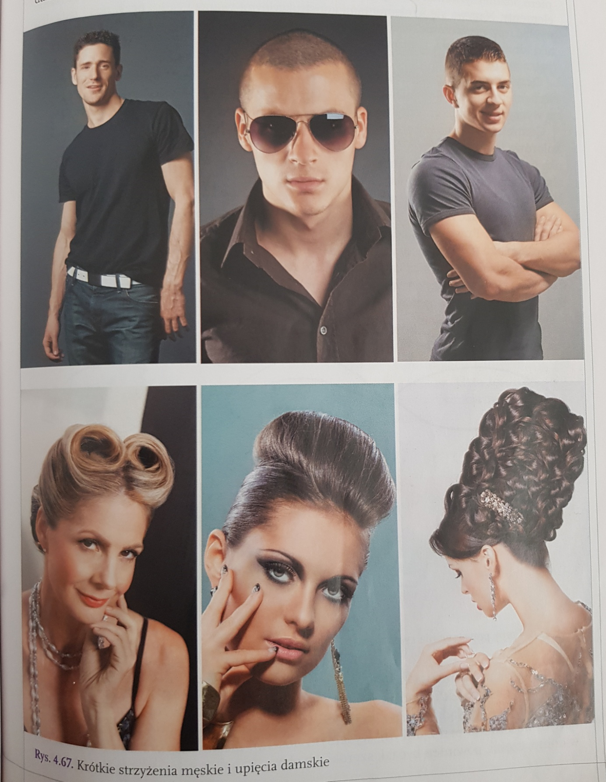

Lekcja 24
Temat: Elementy konstrukcyjne twarzy - oczy
Każda twarz jest niepowtarzalna, nawet u bliźniąt nie są one identyczne. Kiedy patrzymy na drugiego człowieka najpierw widzimy jego twarz, dopiero później sylwetkę. O indywidualnych cechach każdej twarzy decydują zawsze te same elementy. Nazywamy je elementami konstrukcyjnymi twarzy i są to; oczy, nos i usta. Ich wygląd, rozmieszczenie i wzajemne proporcje tworzą rysy twarzy.
Oczy są najbardziej dynamicznym elementem twarzy. Odbijają wszystkie stany emocjonalne człowieka.
Centralnym punktem anatomicznego oka (gałki ocznej) jest źrenica, otoczona kolorową tęczówką. Aparat ochronny oka tworzą rzęsy i brwi, które wraz z powiekami nadają oczom określony kształt. Za idealny uważa się kształt migdała, dający możliwość poprowadzenia linii przez zewnętrzne i wewnętrzne kąciki oczu. Pożądane są też lekko uniesione kąciki zewnętrzne. Oczy mogą być mniejsze lub większe, bardziej lub mniej okrągłe, o różnym rozstawieniu i głębokości osadzenia. Prawidłowa odległość między nimi (rozstaw) powinna być równa szerokości otwartego oka. Brwi nie tylko chronią oko ale też dopełniają rysunek okrawy oka. O harmonijnym układzie brwi i oka w twarzy decyduje właściwa odległość między nimi, która powinna być równa szerokości tęczówki przy otwartym oku. Wspomniane reguły wyznaczają miejsce oka w twarzy idealnej.
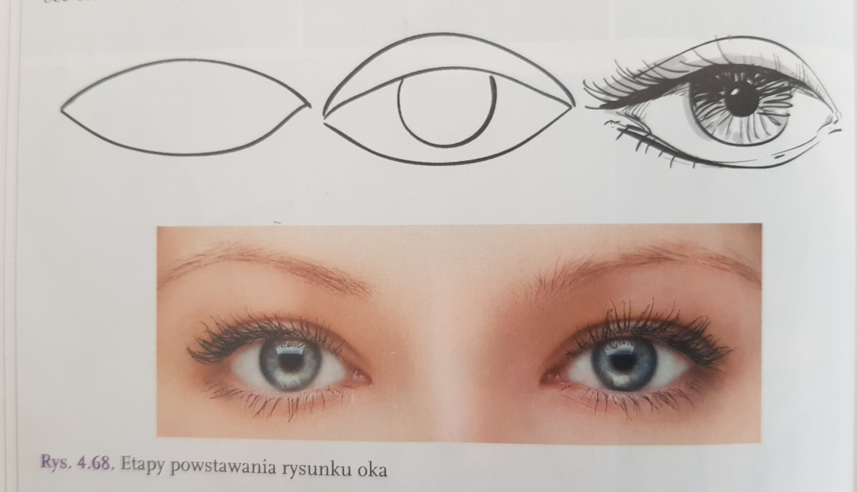
Lekcja 25
Temat: Elementy konstrukcyjne twarzy – nos
Nos to kolejny element twarzy, który wykorzystuje się do analizy jej budowy. Składa się z grzbietu, skrzydełek i nozdrzy. Długość, szerokość i nasada to pojęcia służące do określania jego wyglądy i cech charakterystycznych danej osoby. Idealny nos w linii skrzydełek, tzn. w dolnej części, powinnien być tak szeroki jak oko.
